Auswertung von Freundeskreisfragen

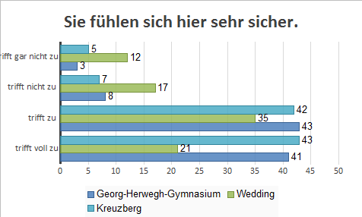

Wenn man die Frage nach der Sicherheit in Deutschland betrachtet, fällt auf, dass sich die Schüler am GHG und in Kreuzberg im Gegensatz zum Wedding sicher bis sehr sicher fühlen. Im Wedding gaben 29 von 85 Menschen an, sich eher unsicher in Deutschland zu fühlen.
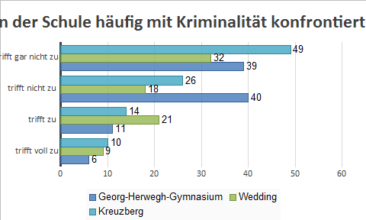

In dieser Grafik zeigt sich, dass ein Großteil aller Befragten wenig Kriminalität in der Schule erlebt. Trotzdem gaben mehr Menschen aus sozialkritischen Gegenden wie Kreuzberg und Wedding an, mit Kriminalität konfrontiert zu werden als in Hermsdorf.
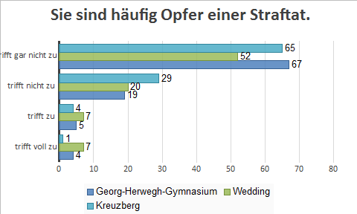
Hierbei zeigt sich, dass nur sehr wenig Befragte angaben, häufig Opfer einer Straftat zu sein. Allerdings sind Menschen aus dem Wedding erneut häufiger betroffen. Insgesamt lässt sich feststellen, dass es eine höhere Kriminalitätsrate in sozialkritischen Gegenden wie im Wedding und Neukölln als beispielsweise in Hermsdorf gibt.

